Автономное профессиональное образовательное учреждение
Удмуртской Республики «Республиканский медицинский колледж
имени Героя Советского союза Ф.А. Пушиной
Министерства здравоохранения Удмуртской Республики»

УТВЕРЖДАЮ
зам. директора по УР
___________ Мясникова С. Л.
«____»____________2018 год

МЕТОДИЧЕСКИЕ РЕКОМЕНДАЦИИ
к практическим занятиям ОУД. 13 Астрономия
для студентов 1 курса специальностей: «Сестринское дело»,
«Фармация», «Акушерское дело»

Разработала:
Баранова Татьяна Юрьевна

Ижевск, 2018
ПОЯСНИТЕЛЬНАЯ ЗАПИСКА
Методические рекомендации разработаны в соответствии с рабочей программой учебной дисциплины ОУД.13 Астрономия
Практические занятия направлены на овладение умениями и знаниями в соответствии с требованиями ФГОС по специальностям «Сестринское дело», «Фармация», «Акушерское дело»
В результате освоения учебной дисциплины астрономия студент должен: знать/понимать:
- смысл понятий: геоцентрическая и гелиоцентрическая система, видимая звездная величина, созвездие, противостояния и соединения планет, комета, астероид, метеор, метеорит, метеороид, планета, спутник, звезда, Солнечная система, Галактика, Вселенная, всемирное и поясное время, внесолнечная планета (экзопланета), спектральная классификация звезд, параллакс, реликтовое излучение, Большой Взрыв, черная дыра;
- смысл физических величин: парсек, световой год, астрономическая единица, звездная величина;
- смысл физического закона Хаббла;
- основные этапы освоения космического пространства;
- гипотезы происхождения Солнечной системы;
- основные характеристики и строение Солнца, солнечной атмосферы;
- размеры Галактики, положение и период обращения Солнца относительно центра Галактики;
уметь:
- приводить примеры: роли астрономии в развитии цивилизации, использования методов исследований в астрономии, различных диапазонов электромагнитных излучений для получения информации об объектах Вселенной, получения астрономической информации с помощью космических аппаратов и спектрального анализа, влияния солнечной активности на Землю;
- описывать и объяснять: различия календарей, условия наступления солнечных и лунных затмений, фазы Луны, суточные движения светил, причины возникновения приливов и отливов; принцип действия оптического телескопа, взаимосвязь физико-химических характеристик звезд с использованием диаграммы "цвет-светимость", физические причины, определяющие равновесие звезд, источник энергии звезд и происхождение химических элементов, красное смещение с помощью эффекта Доплера;
- характеризовать особенности методов познания астрономии, основные элементы и свойства планет Солнечной системы, методы определения расстояний и линейных размеров небесных тел, возможные пути эволюции звезд различной массы;
- находить на небе основные созвездия Северного полушария, в том числе: Большая Медведица, Малая Медведица, Волопас, Лебедь, Кассиопея, Орион; самые яркие звезды, в том числе: Полярная звезда, Арктур, Вега, Капелла, Сириус, Бетельгейзе;
- использовать компьютерные приложения для определения положения Солнца, Луны и звезд на любую дату и время суток для данного населенного пункта;
- использовать приобретенные знания и умения в практической деятельности и повседневной жизни для:
- понимания взаимосвязи астрономии с другими науками, в основе которых лежат знания по астрономии, отделение ее от лженаук;
- оценивания информации, содержащейся в сообщениях СМИ, Интернете, научно-популярных статьях.

Перед началом занятий студент обязан пройти инструктаж по охране труда и технике безопасности.
Перед каждым практическим занятием студент обязан изучить теоретический материал по соответствующей теме.
Приступая к конкретному практическому занятию, студент должен внимательно прочитать цель занятия, подготовить все необходимые для занятия материалы.
Если при выполнении какого-либо практического задания у студента возникают вопросы, решить которые самостоятельно не удается, необходимо обратиться к преподавателю для получения разъяснений и указаний.
Работа студента на практическом занятии оценивается. В случае получения неудовлетворительной оценки, студент обязан отработать данное занятие.
Посещение всех практических занятий студентом обязательно. Пропущенные практические занятия отрабатываются.
При подборке практических работ был учтен реальный уровень подготовки современных студентов, учтено реальное состояние лабораторного оборудования. Данные работы потребуют использования стандартного комплекта приборов и материалов.

Тематический план практических занятий по Астрономии
№  занятия | Тема | Количество часов
1 | Работа с подвижной картой звездного неба. | 2
2 | Изучение различных календарей. Расчет местного, поясного и московского времени | 2
3 | Изучение способов определения расстояний и размеров небесных тел | 2
4 | Применение законов Кеплера для определения массы Земли и других небесных тел | 2
5 | Анализ достижений в освоении космоса. | 2
 | Всего | 10

Методические рекомендации к практическому занятию № 1
Тема: Работа с подвижной картой звездного неба.
Вопросы для подготовки к занятию (контрольные вопросы):
- Дать определение небесной сфере
- По какому признаку звездное небо делится на созвездия?
- Какая система координат используется в астрономии?
- Как на звездной карте изображаются различные звезды?
- Как называется годичный путь Солнца по небесной сфере?
Цель: Систематизация и углубление знаний по теме «Основы практической астрономии». Использование подвижной карты звездного неба при изучении звездного неба
Тип занятия: практическая работа
Планируемые результаты | Уметь | Знать
 | - определять границы созвездий | - понятие небесной сферы
 | - определять координаты ярких звезд | - основные точки, линии, плоскости и углы; проекции небесной сферы.
 | -находить по координатам звезды на карте | - отличие экваториальных и горизонтальных координат светил
 | -определять координаты Солнца в разное время года | - даты кульминаций Солнца

Материально-техническое оснащение
Приборы и инструменты:
- мультимедийный проектор
- подвижная карта звездного неба;
- фотографии участков звездного неба;
- измерительная линейка;
- таблица ярких звезд

Методическое оснащение занятия

- Астрономия. Базовый уровень. 11 класс: учебник/Б.А. Воронцов-Вельяминов, Е.К. Страут. – 5-е изд., пересмотр. – М.: Дрофа, 2018. – 238.
- Астрономия: Учеб. Для 11 кл. общеобразоват. учреждений – М.: Просвещение, 1994. – 207 с.
- Инструкция по выполнению лабораторной работы

Ход практического занятия

- Подготовить свое рабочее место, проверить наличие требуемого материально-технического оснащения.
- Ознакомится с целью и планируемыми результатами занятия.
- Выполнить практическую работу:
- Пользуясь картой звездного неба (ПКЗН), составить список 25 созвездий, содержащих наиболее яркие звезды (таблица).
- Найти на звездной карте созвездие Малого Пса. По карте определить координаты α и δ звезды Процион (Малого Пса).
- Установите подвижную карту звездного неба на день и час занятий и укажите расположение созвездий на небесном своде, отдельно отметив восходящие и заходящие в это время светила
- Изучите контуры созвездий Большой Медведицы, Малой Медведицы, Кассиопеи, Лебедя, Льва, Пегаса, Возничего и Ориона.
- Определите координаты ярких звезд в этих созвездиях (α и δ).
- Определите координаты Солнца в особых точках его пути по небесной сфере (α и δ).
- Назовите годичный путь Солнца и созвездия по которым он проходит?
- Назовите объекты по координатам
координаты | объект
20 ч 41 мин; + 45˚
5 ч 17 мин; + 46°
6 ч 45 мин; – 17˚
13 ч 25 мин; – 11˚
22 ч 58 мин; – 30˚
- Сделайте вывод
- Получите домашнее задание.
- Приведите в порядок рабочее место и сдайте его преподавателю.

Отчетность: письменный отчет о проделанной работе в установленной форме.
Методические рекомендации к практическому занятию № 2
Тема Изучение различных календарей. Расчет местного, поясного и московского времени
Вопросы для подготовки к занятию (контрольные вопросы):
- Как раньше определяли время?
- Для чего придумывали календари, приведите примеры известных вам календарей?
- Что называют истинным полднем и истинной полночью?
- Что понимают под понятием среднее и истинное солнечное время?
- Что такое гринвичский мередиан?
- На сколько часовых поясов разделена Россия?
- Какие два календаря существуют в православном мире?

Цель: изучение различных систем счета времени. Знакомство с календарями народов мира
Тип занятия: практическая работа
Планируемые результаты | Уметь | Знать
 | - вычислять местное время | - понятие звездного времени
 | -сравнивать всемирное и московское время | - продолжительность солнечных суток, года, века
 | - определять долготу местности | - отличие юлианского и григорианского календарей
 | -сравнивать старый и новый стиль календарей | - понятие «нулевой» мередиан

Материально-техническое оснащение
Приборы и инструменты:
- мультимедийный проектор
- модель небесной сферы,
- астрономический календарь
- подвижная звездная карта.
- карта часовых поясов
- линейка измерительная.

Методическое оснащение занятия

- Астрономия. Базовый уровень. 11 класс: учебник/Б.А. Воронцов-Вельяминов, Е.К. Страут. – 5-е изд., пересмотр. – М.: Дрофа, 2018. – 238.
- Астрономия: Учеб. Для 11 кл. общеобразоват. учреждений – М.: Просвещение, 1994. – 207 с.
- Инструкция по выполнению лабораторной работы

Ход практического занятия
- Подготовить свое рабочее место, проверить наличие требуемого материально-технического оснащения.
- Ознакомиться с целью и планируемыми результатами занятия.
- Выполнить практическую работу.
  - Заполните таблицу
Время | Определение | Обозначение и/или формула
Местное
Всемирное
Поясное
Зимнее/летнее
  - Укажите формулу для определения разницы местного времени в населенных пунктах с известными значениями географических широт (λ – географическая долгота).
  - Укажите формулу для расчета времени Т в населенном пункте России для известного часового пояса (T– местное время, n – часовой пояс).
  - Определите географическую долготу места наблюдения, если:
а) в местный полдень путешественник отметил 14ч 13мин по гринвичскому времени (UT=T₀ всемирное время);
б) по сигналам точного гринвичского времени 8ч 00мин 00с геолог зарегистрировал 10 ч. 13 мин. 42 с местного времени;
в) штурман лайнера в 17 ч. 52 мин. 37с местного времени принял сигнал точного гринвичского времени 12 ч. 00 мин. 00 с.
  - Заполните таблицу
Понятие | Определение
Календарь
Тропический год
Високосный год | Юлианский календарь | Григорианский календарь
  - Переведите даты рождения велики ученый из старого стиля в новый и наоборот

Ученый | Старый стиль | Новый стиль
Э. Галлей | 29.10.1656
В. Гершель |  | 26.11.1738
Ф. Бредихин | 26.11.1831

  - Сделайте вывод по проделанной работе.
  - Получите домашнее задание.
  - Приведите в порядок рабочее место и сдайте его преподавателю.

Отчетность: письменный отчет о проделанной работе в установленной форме

Методические рекомендации к практическому занятию № 3

Тема Изучение способов определения расстояний и размеров небесных тел
Вопросы для подготовки к занятию (контрольные вопросы):
- По какой формуле можно определить расстояние от небесного тела до Земли?
- Что такое горизонтальный параллакс?
- От чего зависит звездный период обращения планет вокруг Солнца?
- Что такое базис?
- В чем заключается метод триангуляции?
- Как осуществляется радиолокация планет?
- Что такое лазерная локация?
Цель: Рассмотрение различных способов определения расстояния до тел Солнечной системы. Закрепление навыков нахождения расстояния и размеров тел через горизонтальный параллакс
Тип занятия: практическая работа
Планируемые результаты | Уметь | Знать
 | - вычислять расстояния до планет по горизонтальному параллаксу | - кто такой Эратосфен и как он определил размеры Земли?
 | -вычислять размеры небесных тел | - характеристики Земли: массу, радиусы, плотность
 | - вычислять длину экватора Земли | - способы определения расстояний до тел Солнечной системы
 | = | -
Материально-техническое оснащение
Приборы и инструменты:
- модель небесной сферы,
- справочные материалы
- подвижная звездная карта.
- мультимедийный проектор
- линейка измерительная.
Методическое оснащение занятия

- Астрономия. Базовый уровень. 11 класс: учебник/Б.А. Воронцов-Вельяминов, Е.К. Страут. – 5-е изд., пересмотр. – М.: Дрофа, 2018. – 238.
- Астрономия: Учеб. Для 11 кл. общеобразоват. учреждений – М.: Просвещение, 1994. – 207 с.
- Инструкция по выполнению лабораторной работы

Ход практического занятия

- Подготовить свое рабочее место, проверить наличие требуемого материально-технического оснащения.
- Ознакомиться с целью и планируемыми результатами занятия
- Посмотреть презентацию «Определение расстояний и размеров тел Солнечной системы»
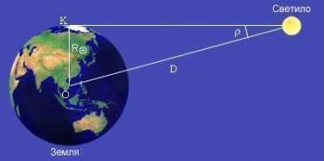
- Выполните практическую работу.
  - Запишите значение 1 а.е. и её определение
  - Запишите формулу для определения расстояния до Луны методом радиолокации
  - Дайте определение понятиям «параллакс» и «базис»: на рисунке покажите эти величины
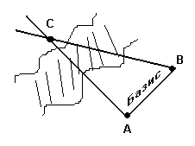p – паралакс
- Как с помощью понятий параллакса и базиса определить расстояние до удаленного объекта? (записать формулу)
  - Решите задачи
- Определите расстояние от Земли до Марса во время великого противостояния, когда его горизонтальный параллакс р=23,2″.
- На какое расстояние к Земле подлетал астероид Икар, если его горизонтальный параллакс в это время был p=18,0″?
- “Спутник-1”, запущенный 4 октября 1957 г. на орбиту Земли имел перигей 228 км и апогей 947 км при периоде обращения 96,2 мин. Определите большую полуось орбиты.
- Чему равен линейный диаметр Луны, если она видна с расстояния 400 00км под углом примерно 30"?
- На каком расстоянии от Земли находится Сатурн, когда его горизонтальный параллакс равен 0,9"?
- Звездный период обращения Юпитера вокруг Солнца составляет 12 лет. Каково среднее расстояние Юпитера до Солнца?
  - Сделайте вывод по проделанной работе.
  - Получите домашнее задание.
  - Приведите в порядок рабочее место и сдайте его преподавателю.

Отчетность: письменный отчет о проделанной работе в установленной форме.

Методические рекомендации к практическому занятию № 4

Тема Применение законов Кеплера для определения массы Земли и других небесных тел
Вопросы для подготовки к занятию (контрольные вопросы):
- Назовите все объекты входящие в состав Солнечной системы.
- Что такое эллипс?
- Сформулируйте законы Кеплера
- Как называются конфигурации внутренних планет?
- Как называются конфигурации внешних планет?
- Что такое звездный год и его продолжительность для Земли?
Цель: изучение закономерностей в движении планет и вычисление их конфигураций с помощью модели Солнечной системы
Тип занятия: практическая работа
Планируемые результаты | Уметь | Знать
 | - различать конфигурации планет. | -формулировки законов Кеплера
 | - находить условия видимости планет в различных конфигурациях | - уравнение синодического движения
 | - применять третий закон Кеплера для определения массы небесных тел | - отличие синодического и сидерического периодов
 | = вычислять периоды обращения планет и их спутников | - конфигурации планет и условия их видимости

Материально-техническое оснащение
Приборы и инструменты:
- мультимедийный проектор
- схема конфигураций планет
- справочные материалы
- подвижная звездная карта.
- линейка измерительная.

Методическое оснащение занятия

- Астрономия. Базовый уровень. 11 класс: учебник/Б.А. Воронцов-Вельяминов, Е.К. Страут. – 5-е изд., пересмотр. – М.: Дрофа, 2018. – 238.
- Астрономия: Учеб. Для 11 кл. общеобразоват. учреждений – М.: Просвещение, 1994. – 207 с.
- Инструкция по выполнению лабораторной работы

Ход практического занятия
- Подготовить свое рабочее место, проверить наличие требуемого материально-технического оснащения.
- Ознакомиться с целью и планируемыми результатами занятия.
- Выполните практическую работу:
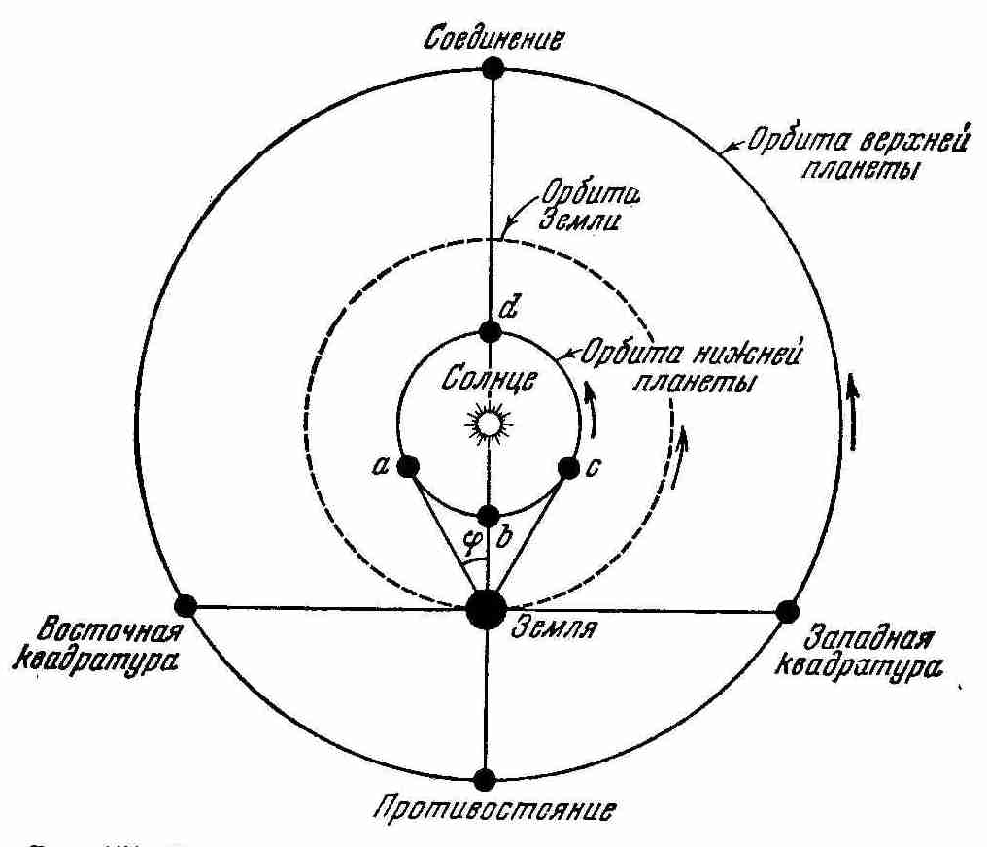
- Запишите определение синодического и сидерического периодов
(T – сидерический период, S – синодический период).
  - Запишите формулы для расчете периодов Т и S для внутренних и внешних планет
  - Вычислите синодический период обращения астероида Офелии.
а = 3.13 а.е.а – большая полуось орбиты
  - Считая орбиты планет круговыми, определите линейную скорость движения по орбите планет Меркурий, Земля и Юпитер.
  - Определите звездный период обращения Марса, зная, что его синодический период равен 779.94 суток.
  - По точной формулировке третьего закона Кеплера определите массу Юпитера, зная, что расстояние 1-го спутника от Юпитера равно 422 000 км, время его обращения вокруг Юпитера 1.77 суток, расстояние от Луны до Земли равно 384 000 км, время обращения Луны вокруг Земли 27.32 суток.
  - Сделайте вывод по проделанной работе.
  - Получите домашнее задание.
  - Приведите в порядок рабочее место и сдайте его преподавателю.

Отчетность: письменный отчет о проделанной работе в установленной форме.

Методические рекомендации к практическому занятию № 5
Тема Анализ достижений в освоении космоса.
Вопросы для подготовки к занятию (контрольные вопросы):
1. Назовите имена великих ученых и конструкторов, стоящих у истоков освоения космического пространства
2. Когда и кем был запущен первый ИСЗ?
3. Назовите дату и имя первого космонавта планеты
4. Какими космическими аппаратами были исследованы планеты Солнечной системы?
5 Какую роль в народном хозяйстве играют успехи в освоении космоса ?
Цель: знакомство с достижениями отечественной космонавтики и определении роли освоения космоса для народного хозяйства
Тип занятия: практическая работа
Планируемые результаты | Уметь | Знать
 | - вычислять первую космическую скорость | -историю отечественной космонавтики
 | -анализировать важность в освоении околоземного пространства | - практические стороны освоения космоса
 | - объяснять влияние Луны на Землю | - роль Удмуртии в освоении космического пространства
 | = | - выдающихся космонавтов своей страны
Материально-техническое оснащение
Приборы и инструменты
- мультимедийный проектор
- справочные материалы
- презентации студентов

Методическое оснащение занятия

- Астрономия. Базовый уровень. 11 класс: учебник/Б.А. Воронцов-Вельяминов, Е.К. Страут. – 5-е изд., пересмотр. – М.: Дрофа, 2018. – 238.
- Астрономия: Учеб. Для 11 кл. общеобразоват. учреждений – М.: Просвещение, 1994. – 207 с.
- Инструкция по выполнению лабораторной работы

Ход практического занятия

- Подготовить свое рабочее место, проверить наличие требуемого материально-технического оснащения.
- Ознакомиться с целью и планируемыми результатами занятия.
- Выполните практическую работу.

  - Ознакомится с предложенными презентациями:
  - «Циолковский К.Э. – создатель теории космических полетов»
  - «Первопроходец Вселенной»
  - «Женщины – космонавты»
  - «Исследование Луны космическими аппаратами
  - «Загрязнение космического пространства»
  - «Современные космические спутники связи и спутниковые системы»
  - Ответьте на контрольные вопросы и решить задачу.
Задача: Определить период обращения и орбитальную скорость искусственного спутника Земли, обращающегося по круговой орбите на высоте: а) 630 км; б) 2630 км;
  - Сделайте вывод по проделанной работе.
  - Получите домашнее задание.
  - Приведите в порядок рабочее место и сдайте его преподавателю.

Отчетность: письменный отчет о проделанной работе в установленной форме.

Приложение 1
Требования к оформлению результатов практических работ
Результаты практической работы аккуратно оформляются в рабочей тетради в соответствии со схемой, предлагаемой в методических указаниях по изучаемой теме.
По каждому практическому занятию в тетради студента должны быть следующие записи:
- дата и название темы занятия;
- название практической работы;
- цель работы;
- образец решения задач.
- письменные ответы на вопросы, предлагаемые для самостоятельной работы;
- краткая запись условия задач и письменное решение задач, заполнение таблиц.
В конце занятия студент обязательно подает выполненную работу преподавателю.
Приложение 2

КРИТЕРИИ ОЦЕНКИ ПРАКТИЧЕСКИХ РАБОТ

Оценка «5» ставится в том случае, если студент:
- выполнил работу в полном объеме с соблюдением необходимой последовательности проведения измерений;
- в отчете правильно и аккуратно выполнил все записи, таблицы, рисунки, чертежи, графики, вычисления.

Оценка «4» ставится в том случае, если:
- были выполнены требования к оценке «5», но студент допустил недочеты или негрубые ошибки.

Оценка «3» ставится, если:
- результат выполненной части таков, что позволяет получить правильные выводы, но в ходе проведения измерений были допущены ошибки.

Оценка «2» ставится, если:
- результаты не позволяют сделать правильных выводов,
- измерения, вычисления, наблюдения производились неправильно.
Оценка «1» ставится в тех случаях, если студент совсем не выполнил работу.

Критерии оценивания расчётной задачи
Отметка «5» - приведено полное правильное решение, включающее следующие элементы: верно записано краткое условие задачи; записаны уравнения и формулы, применение которых необходимо и достаточно для решения задачи выбранным способом; выполнены необходимые математические преобразования и расчеты, приводящие к правильному числовому ответу, и представлен ответ. При этом допускается решение «по частям» (с промежуточными вычислениями).
Отметка «4» - правильно записаны необходимые формулы, проведены вычисления, и получен ответ (верный или неверный), но допущена ошибка в записи краткого условия или переводе единиц в СИ.
ИЛИ
-Представлено правильное решение только в общем виде, без каких-либо числовых расчетов.
ИЛИ
-Записаны уравнения и формулы, применение которых необходимо и достаточно для решения задачи выбранным способом, но в математических преобразованиях или вычислениях допущена ошибка.
Отметка «3» - записаны и использованы не все исходные формулы, необходимые для решения задачи.
ИЛИ
-Записаны все исходные формулы, но в одной из них допущена ошибка.
ИЛИ
-Записаны только исходные формулы, необходимые для решения.
Отметка «2» - задача сделана неверно или вообще не сделана.
В тех случаях, когда студент показал оригинальный и наиболее рациональный подход к выполнению работы или в процессе работы, но не избежал тех или иных недостатков, оценка за выполнение работы по усмотрению учителя может быть повышена по сравнению указанными выше нормами.

Приложение 3
Описание и ознакомление с подвижной картой звездного неба.

Подвижная карта звездного неба служит пособием для общей ориентировки на звездном небе в любой момент времени.
Пособие состоит из двух частей: вращающейся около полюса мира звездной карты и, подвижно расположенного на ней круга горизонта (накладного круга). Вокруг звездной карты нанесен круг календарных дат, сопоставимых с проекцией точки весеннего равноденствия на этот круг (22 марта). На карте отмечены экваториальные координаты: α – прямое восхождение (лучевая симметрия линий от центра карты, каждые 30⁰ т.е. каждые 2 часа от точки весеннего равноденствия), δ – склонение (концентрические окружности, соответствующие +60⁰, +30⁰, 0⁰ – небесный экватор, -30⁰). Звезды, имеющие склонение меньше -45⁰, не отмечены, т.к. в средних широтах не видны.
В накладном круге необходимо вырезать окно, являющееся непосредственно линией горизонта по линии, обозначенной соответствующей широте места. На линии горизонта отмечены точки севера, юга, востока и запада. Удобно вырезанный круг с окном заламинировать. Сориентированный по центру накладной круг закрепить самодельной кнопкой: проделать отверстия в центре кругов, соединить их, вставив отрезок пустого стержня от шариковой ручки и затем запаять оба конца отрезка.
На прозрачном окне, соединив точки севера и юга, получим проекцию небесного меридиана на плоскость горизонта (т.е. линию кульминации светил). Примерно разделив эту линию пополам, отметить точку зенита (Z). Учитывая гномоническую проекцию, сделать CZ › ZЮ на 5 – 6 мм.
Для лучшего понимания линий и точек на подвижной карте, необходимо продемонстрировать их на армиллярной сфере.
Приложение 4
Как найти созвездия?
Большая Медведица и поиски Полярной Звезды
В древности под созвездием понимали группу ярких звезд, характерных своим взаимным расположением, составляющих какую-либо фигуру, если эти звезды мысленно соединить прямыми линиями.
Сейчас под созвездием понимают целую область на небе внутри определенных границ. Говоря грубо, к созвездию относят все звезды, которые окажутся внутри воображаемого круга, проведенного так, чтобы включать в себя его самые яркие звезды.
Однако, стоит иметь ввиду, что с земли картинка нам видится «плоской», а вот на самом деле, некоторые из звезд входящие в созвездие, могут находится в пространстве дальше от своих соседок по созвездию, чем от звезд, видимых нами в совсем противоположной стороне неба!
Созвездия Льва, Рака… все это звучит так красиво, однако на практике, разглядеть что-то в мерцающих огоньках на темном небе довольно трудно. Всё дело в том, что нужна отправная точка, и, такой точкой в северном полушарии, безусловно будет Полярная Звезда.

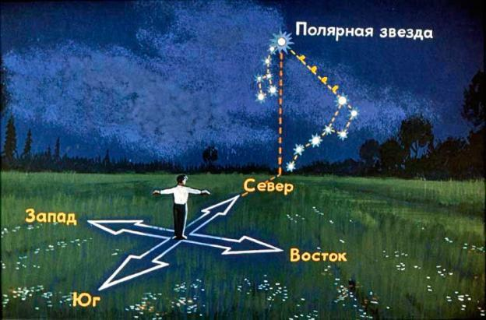
Найти Полярную звезду не сложно — при условии, что вы знаете где север и можете отыскать на небе Большую Медведицу
Принято считать, что Полярная звезда — самая яркая из тех, что можно заметить, если посмотреть в небо прямо над головой. Однако это всего лишь миф. На самом деле, поиски Полярной Звезды надо начинать совсем по другой методике. Итак, первым делом необходимо найти на небосклоне самое заметное созвездие северного полушария Земли: Большую Медведицу.
Прежде всего надо знать хотя бы приблизительно, где находятся север и юг. Для этого достаточно заметить, где бывает Солнце в полдень. Это направление называется югом, а противоположное — севером. Если мы станем лицом на север, то восток будет направо, а запад налево.
Зная фигуру созвездия Большой Медведицы и умея ее разыскать на небе, в каком бы месте мы ни находились, мы можем разыскать по ней Полярную звезду и определить по ней страны света.
Созвездие Большой Медведицы (у нас её в старину называли Воз или Колесница) состоит из семи ярких звезд, которые своим расположением напоминают кастрюлю с ручкой или ковш.
Положение «ковша» на небе не постоянно. Надо иметь в виду, что небо вертится вокруг Полярной звезды и поэтому в разные часы ночи и в разное время года Большая Медведица занимает разные положения относительно горизонта. Иногда она находится близко к горизонту, и тогда ее звезды стоят на небе так, что «ручка» «кастрюли» смотрит влево. В другое время созвездие стоит выше на небе и «кастрюля» наклонена к горизонту. Бывает и так, что «кастрюля» переворачивается вверх дном (в это время она находится на севере, почти над головой).
Звездное небо снятое с большой выдержкой. Все звезды на небосклоне описывают круги, а Полярная звезда стоит неподвижно. Земля как бы вращается по своей оси, стоя точно под ней!
Итак, как только созвездие Большой Медведицы найдено, обратите внимание на две крайние звезды, образующие «переднюю стенку ковша». Мысленно проведите через них прямую линию вверх, чтобы она шла «от дна к крышке» ковша, отсчитайте пять отрезков такой же длинны, как расстояние между этими двумя звездами… и сразу же обратите внимание на ярко светящуюся желтым светом звезду. То что вы видите перед собой и есть Полярная Звезда.
Не самая яркая. Не самая заметная. Но, самая важная для наблюдателя с Земли.
Полярная звезда принадлежит к созвездию Малой Медведицы, форма которой тоже напоминает ковш, только меньшего размера, к тому же перевернутый, по отношению к Большой Медведице.
Полярная звезда ярче всех остальных звезд этого созвездия и находится на самом конце «ручки малого ковша». Образно говоря, Малая Медведица как бы «висит» на Полярной звезде. Созвездия, близкие к Полярной звезде, никогда не заходят. Они видны и летом и зимой в любой час ночи.

Летние созвездия
По другую сторону от Полярной звезды (относительно созвездия Большой Медведицы) находится созвездие Кассиопеи, состоящее из пяти ярких звезд, образующих фигуру, похожую на латинскую букву «W». Эти пять звезд — самые яркие в Кассиопее. Соседние, слабые звезды тоже относятся к созвездию Кассиопеи; то же самое нужно сказать о слабых звездах всех других созвездий.
Через созвездие Кассиопеи проходит серебристая светящаяся полоса — Млечный путь. Следуя по небу в направлении этой полосы в сторону Малой Медведицы, мы найдем созвездие Лебедя, называвшееся иногда Крестом, так как самые яркие его звезды похожи на эту фигуру.
Под созвездием Лебедя, тоже в пределах Млечном пути, находится созвездие Орла с яркой белой звездой, которую арабы назвали Альтаиром. От этих двух созвездий, образуя с ними треугольник, в направлении к Большой Медведице находится небольшое созвездие Лира с очень яркой голубоватой звездой Вегой.
Все эти три созвездия лучше всего видны летом и осенью .
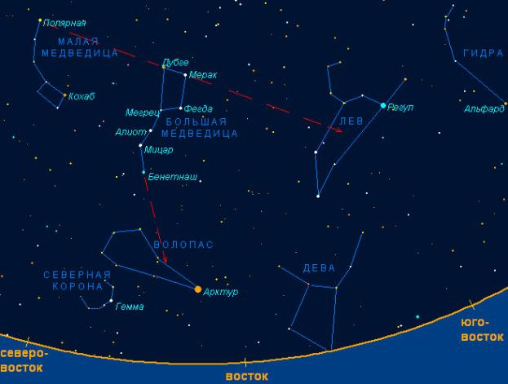
Типичная картина летнего неба для северного полушария Земли: обе Медведицы, лев, Волопас и Северная корона

Приложение 5
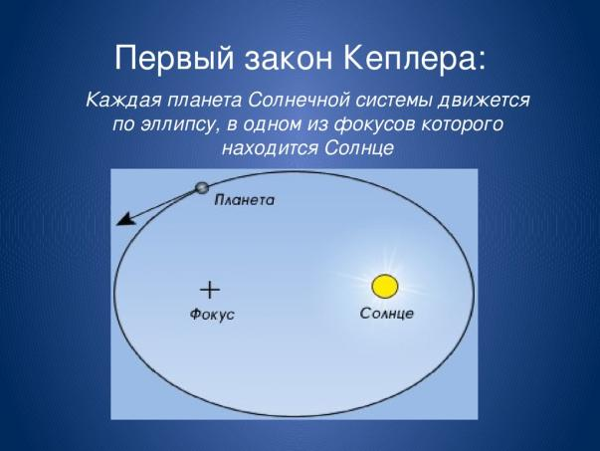
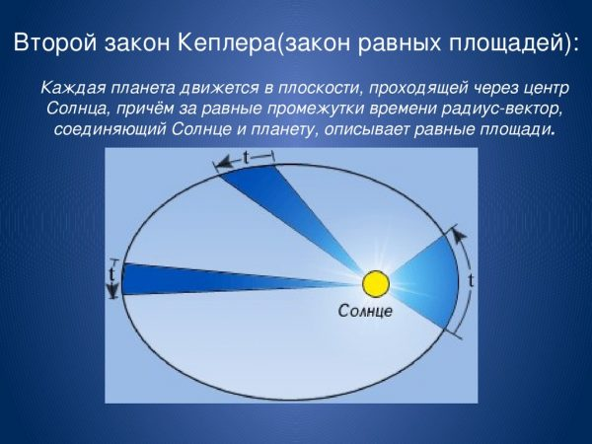

Третий закон Кеплера
Каждая орбита планеты имеет точку, ближайшую к Солнцу, которое называется перигелием. Точка орбиты, наиболее удаленная от Солнца, называется афелием. Отрезок, соединяющий эти две точки называется большой осью орбиты. Если разделить этот отрезок пополам, то получим большую полуось, которую чаще используют в астрономии.

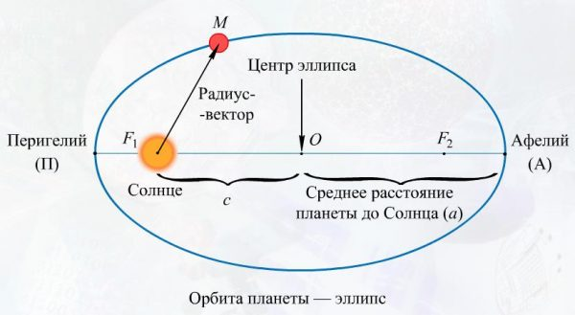
Третий закон движения планет Кеплера звучит следующим образом:
Отношение квадрата периода обращения планеты вокруг Солнца к большой полуоси орбиты этой планеты является постоянным, и также равняется отношению квадрата периода обращения другой планеты вокруг Солнца к большой полуоси этой планеты.
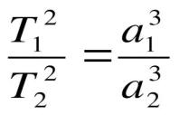

Приложение 6

Определение масс небесных тел
Масса — одна из важнейших характеристик небесных тел. Но как можно определить массу небесного тела? Ньютон доказал, что более точная формула третьего закона Кеплера такова:
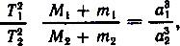

где М₁ и М₂ — массы каких-либо небесных тел, а m₁, и m₂ — соответственно массы их спутников. В частности, планеты являются спутниками Солнца. Мы видим, что уточненная формула этого закона отличается от приближенной наличием множителя, содержащего массы Если под М₁ = М₂ = М понимать массу Солнца, а под m₁ и m₂ — массы двух разных планет, то отношение
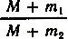

будет мало отличаться от единицы, так как m₁ и m₂ очень малы по сравнению с массой Солнца. При этом точная формула не будет заметно отличаться от приближенной.
Уточненный третий закон Кеплера позволяет определить массы планет, имеющих спутников, и массу Солнца. Чтобы определить массу Солнца, перепишем формулу этого закона в следующем виде, сравнивая движение Луны вокруг Земли с движением Земли вокруг Солнца:
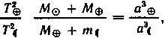

где T_{з} и а_{з} — период обращения Земли (год) и большая полуось ее орбиты, Т_{л} и а_{л} — период обращения Луны вокруг Земли и большая полуось ее орбиты, M_{с} — масса Солнца, M_{з} — масса Земли, m_{л} — масса Луны. Масса Земли ничтожна сравнительно с массой Солнца, а масса Луны мала (1:81) сравнительно с массой Земли. Поэтому вторые слагаемые в суммах можно отбросить, не делая большой ошибки. Решив уравнение относительно M_{с}/M_{з} имеем:
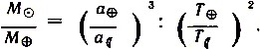

Эта формула позволяет определить массу Солнца, выраженную в массах Земли. Она составляет около 333 000 масс Земли.
Для сравнения масс Земли и другой планеты, например Юпитера, надо в исходной формуле индекс 1 отнести к движению Луны вокруг Земли массой М₁ а 2 — к движению любого спутника вокруг Юпитера массой М₂.

Приложение 7

Время в астрономии
Информация взята с сайта биржи Автор24: https://spravochnick.ru/astronomiya/vremya_v_astronomii/ .

Единицы измерения времени
Наблюдение и измерение времени основано на обращении нашей планеты вокруг Солнца.
Время, которое прошло можно измерить исходя из следующих моментов. Земля вокруг своей оси движется почти равномерно. Период этого движения равен периоду вращения небесного свода. В свою очередь период вращения небесного свода может быть определен из наблюдений за ним.
Таким образом, исходя из знания об угле поворота Земли от некоего начального положения можно сделать расчет прошедшего времени.
При этом за начальное положение Земли принимаются следующие моменты.
-момент прохождения нашей планеты через выбранную точку на небе
-момент верхней или нижней точки кульминации на выбранном меридиане.
Основной единицей времени являются сутки. Их продолжительность зависит от выбранной точки на небе.
Такими точками являются:
- точка весеннего равноденствия
-центр видимого диска Солнца (истинное Солнце)
- среднее солнце – некая умозрительная точка, расположение которой может быть определено теоретически и для любого момента времени.
Данные точки действуют для трех единиц времени, а именно:
1.звездные сутки
2.истинные солнечные сутки средние
3.солнечные сутки
Время, которое при этом измеряется, соответственно называется звездное время, истинное солнечное, и среднее солнечное.
Звездные сутки.
Звездными сутками называется отрезок прошедшего времени, который был зафиксирован между двумя последовательными одноименными кульминациями точки весеннего равноденствия, которые были отмечены на одном и том же меридиане.
При этом за начало звездных суток на выбранном меридиане принимается момент верхней кульминации точки весеннего равноденствия.

Звездное время.
Звездным временем называют время, которое прошло с момента верхней кульминации точки весеннего равноденствия до любого иного её положения. Это время определяется в звездных часах, минутах и секундах.

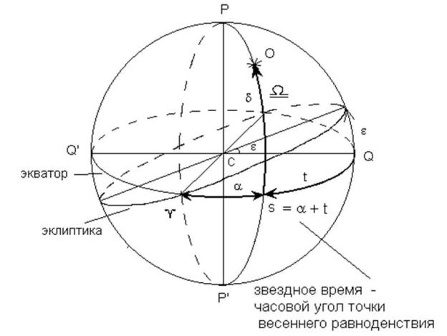

Пользование звездным временем удобно лишь в научных астрономических расчетах. В быту пользование такими расчетами неудобно. В частности, из-за того, что солнце лишь раз в году проходит точку кульминации весеннего равноденствия, в дальнейшем полдень наступает в различное время суток, что создает неудобство.

Истинные солнечные сутки.
Под этим термином понимается последовательность одноименных кульминаций Солнца, а если быть более точным, то центра солнечного диска на не меняющемся географическом меридиане. При этом началом истинных солнечных суток является момент нижней кульминации Солнца, что также называют истинной полночью.
Истинное солнечное время.
Под истинным солнечным временем Т понимается такое время, которое истекло после нижней кульминации нашего светила до любого иного его положения. При этом, данное положение выражается в отрезках времени истинных солнечных суток, таких как истинные солнечные часы, минуты и секунды.
В результате истинное солнечное время Т на выбранном меридиане в искомый момент равняется часовому углу Солнца t . В свою очередь часовой угол Солнца t определяется в часовой мере плюс 12h.
В результате получается следующая формула: T= t+12h
Также следует сказать, что движение по небосклону истинного Солнца не равномерно в силу следующих причин.
Наше светило идет по эклиптике, а не по небесному экватору. Эклиптика наклонена к небесному экватору под углом = 23°27 Солнце движется по эклиптике неравномерно.
В силу данных причин истинные солнечные сутки в один день года могут быть больше чем в другой, или меньше. Поэтому из-за постоянного изменения длительности истинных солнечных суток применять их для отсчета времени в реальной жизни не представляется возможным
Средние солнечные сутки.
Для получения суток постоянной длительности, взаимосвязанных с ходом Солнца, были введены следующие понятия.
Среднее эклиптическое и среднее экваториальное солнце – фиктивные точки, используемые астрономами для получения суток, которые отличались бы постоянной длительностью и были связаны с ходом Солнца.
Среднее эклиптическое солнце, двигается по эклиптике со среднею скоростью нашего светила. 3 июля и 4 января среднее эклиптическое солнце совпадает с реальным.
В свою очередь среднее экваториальное солнце идет по небесному экватору с постоянной скоростью, которая есть у среднего эклиптического солнца. Эклиптическое и экваториальное солнце одновременно проходят точку весеннего равноденствия.
Средние (солнечные) сутки – данным термином называется определенный промежуток времени между двумя последовательными кульминациями среднего экваториального солнца.
При этом началом средних экваториальных суток считается момент, когда среднее экваториальное солнце достигает нижней своей кульминации. Этот момент так же называется средней полночью.
Среднее время Тm – промежуток, который прошел от момента, когда произошла нижняя кульминация среднего экваториального солнца до любого иного положения солнца. При этом данное положение выражается в долях средних солнечных суток, а именно в средних часах, минутах и секундах.
В результате среднее время Tm рассчитывается исходя из того, что оно равно численно в любой момент на нужном меридиане часовому углу tm среднего экваториального солнца. В свою очередь часовой угол среднего экваториального солнца определяется в часовой мере 12h.
В результате получаем такую формулу: Tm =tm+12h
Эфемеридное время
Исследования показали, что средние сутки не являются постоянной величиной с помощью которой можно измерять время. Причиной непостоянства средних суток является в частности такой момент как то, что Земля вращается вокруг своей оси неравномерно, что приводит к изменению скорости планеты. Согласно наблюдениям величина таких изменений равна тысячной доли секунды.
В связи с этим в 1956 г. за основу за основу введенного эфемеридного времени была взята так называемая эфемеридная секунда.
Однако, в наше время взамен эфемеридного расчёта времени используется иное время, называемое земным динамическим временем. Это время приблизительно равно эфемеридному.
Атомное время
В связи с развитием технологий стало возможным установить большую точность времени, чем ранее астрономическими наблюдениями и расчетами.
В результате в 1964 г. были приняты атомные цезиевые часы как эталон времени.
Атомное время основано на атомной секунде. В свою очередь атомная секунда определяется как промежуток времени в ходе, которого электромагнитная волна совершает 9 192 631 771 колебаний. При этом электромагнитную волну излучает атом цезия во время
перехода с одного уровня на другой.

